1

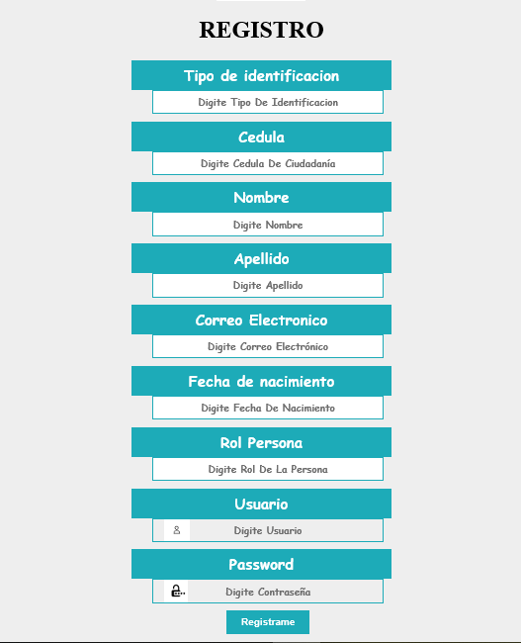

2

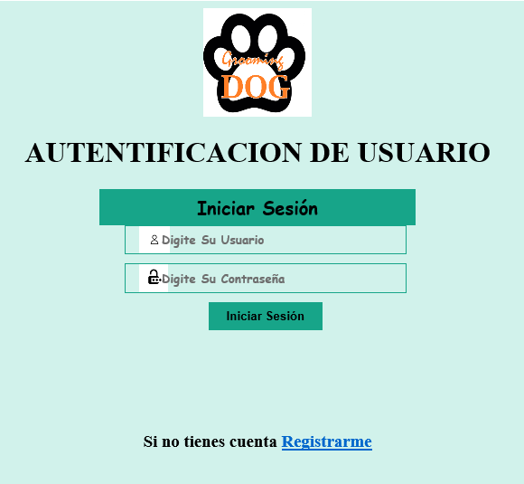

3

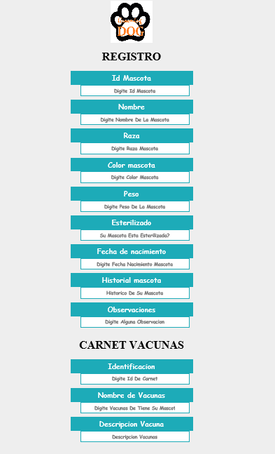

4

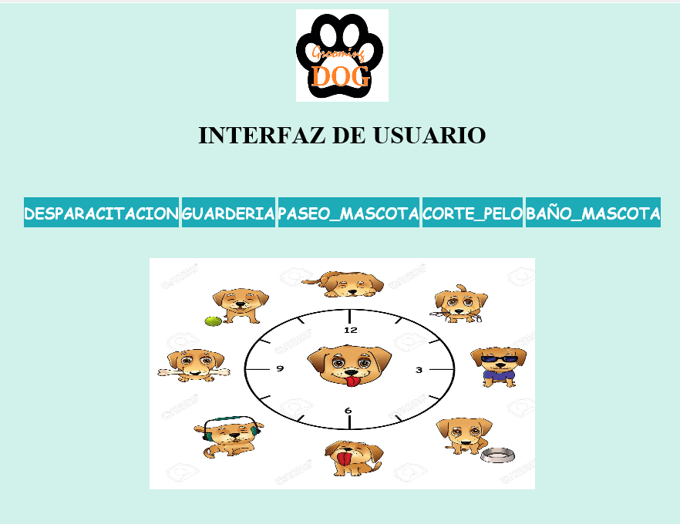

5

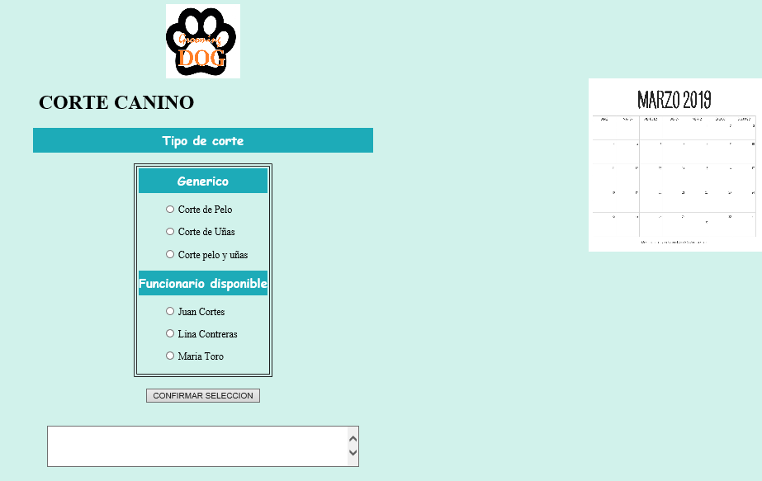

6 menú

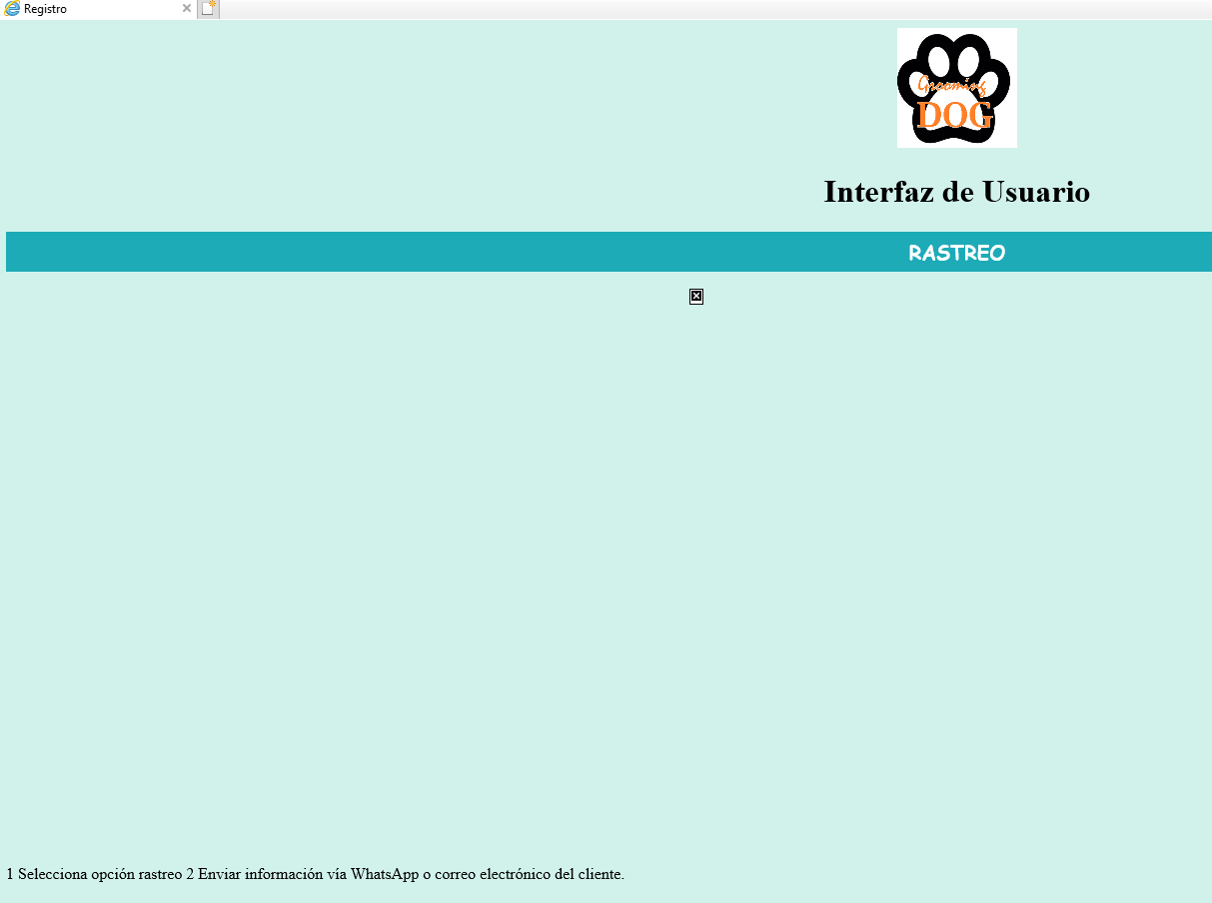

7

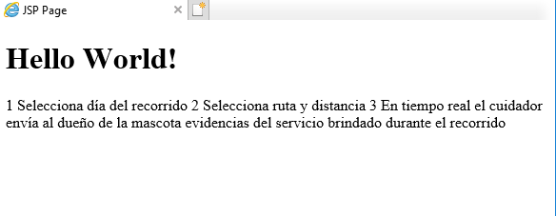

8

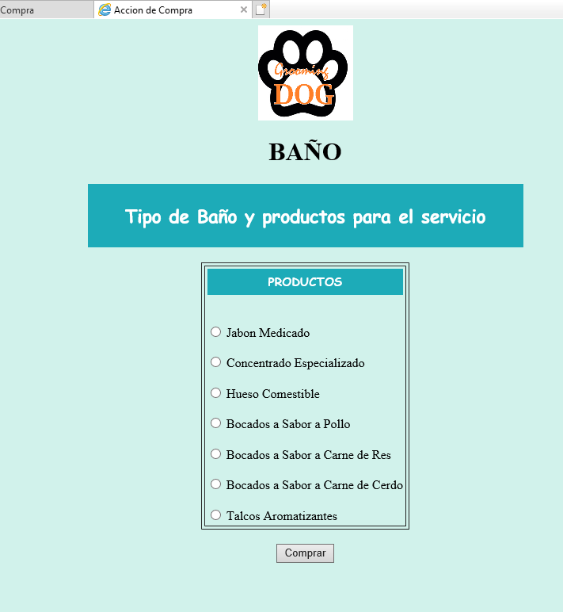

9

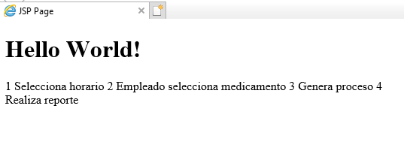

10

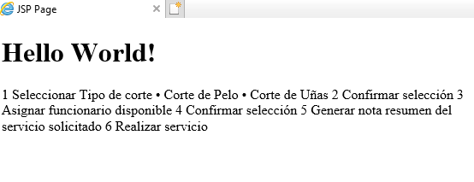

11



12

Guardería

13

Paseo

14

Histórico

15

Factura

DEBEMOS DE DISEÑARLOS YA QUE SOLO SE ENCUENTRAN CREADOS 5 MOCKUPS

Guaro del norte: 1-4-7-10-13

Vic- Thor: 2-5-8-11-14

Jhon Aguilar: 3Registro mascota-6Menu -9Desparacitacion-12guarderia-15factura